SAGMA: SISTEMA DE AGENDAMENTO E GESTÃO PARA PROFISSIONAIS DE MASSOTERAPIA
SAGMA: Scheduling and Management System for Massage Therapy Professionals

Allandre Ramos Girodo¹
Júnior César Bonafim²

RESUMO
Este trabalho propõe o desenvolvimento de uma aplicação multiplataforma (mobile e web responsiva) para suporte à gestão de atendimentos de massoterapia voltada a profissionais autônomos da área de estética corporal. A solução aborda problemas comuns como conflitos de horários, falta de rastreabilidade de pacotes de sessões, dificuldade no controle de clientes, resumo financeiro e materiais consumíveis, atualmente gerenciados por meios manuais ou planilhas eletrônicas. Utilizando o framework Flutter com linguagem Dart e o banco de dados NoSQL Firebase Firestore, a aplicação implementa autenticação diferenciada por perfil, cadastro e gestão de clientes, módulo de agendamento com fluxo de aprovação (estados: solicitado, aprovado, realizado ou cancelado), controle de pacotes com consumo automático, registro de sessões e relatórios básicos. O desenvolvimento seguirá metodologia ágil e iterativa, com prototipagem, implementação incremental e validação com a usuária final (massoterapeuta). Espera-se entregar um MVP (Produto Mínimo Viável) funcional que otimize a rotina da profissional, reduza sobreposições de agenda, melhore o controle de clientes e pacotes e demonstre a viabilidade de soluções digitais personalizadas para pequenos negócios de serviços. A aplicação encontra-se disponível em: https://github.com/AllandreGirodo/sagma.
Palavras-chave: agendamento; massoterapia; flutter; firebase; gestão de clientes; aprovação de agenda; aplicação multiplataforma.
ABSTRACT
This work proposes the development of a cross-platform application (mobile and responsive web) to support the management of massage therapy sessions aimed at self-employed professionals in the body aesthetics area. The solution addresses common problems such as schedule conflicts, lack of traceability of session packages, and difficulties in client, financial summary, and material control, currently managed by manual methods or spreadsheets. Using the Flutter framework with Dart language and the NoSQL Firebase Firestore database, the application implements differentiated authentication by profile, client registration and management, a scheduling module with agenda approval flow (states: requested, approved, performed or canceled), package control with automatic consumption, session recording and basic reports. The development will follow an agile and iterative methodology, with prototyping, incremental implementation, and validation with the end user (massage therapist). It is expected to deliver a functional MVP (Minimum Viable Product) that optimizes the professional’s routine, reduces schedule overlaps, improves client and package control, and demonstrates the feasibility of personalized digital solutions for small service businesses. The application is available at: https://github.com/AllandreGirodo/sagma.
Keywords: scheduling; massage therapy; flutter; firebase; client management; agenda approval; cross-platform application.
_______________________

¹ Graduando, Fatec Ribeirão Preto, allandre.girodo@aluno.cps.sp.gov.br.
² Orientador, Fatec Ribeirão Preto, junior.bonafim@cps.sp.gov.br.

1 INTRODUÇÃO
A transformação digital tem alcançado diversos setores de serviços, incluindo o mercado de estética e massoterapia. O Brasil atingiu uma densidade de dois dispositivos digitais por habitante, com um papel central dos smartphones na rotina de trabalho e entretenimento (MEIRELLES, 2020). Entretanto, muitos profissionais autônomos ainda utilizam métodos manuais, agendas físicas ou planilhas eletrônicas para organizar agendamentos e controle de pacotes, o que gera sobreposições de horários e ineficiência operacional. O objeto deste projeto é o desenvolvimento de uma aplicação mobile e web responsiva voltada especificamente a profissionais de massoterapia, integrando um fluxo claro de aprovação de agenda e uma gestão completa de clientes. Diante deste cenário, o presente trabalho busca responder ao seguinte problema de pesquisa: como estruturar e validar um MVP (Minimum Viable Product) de sistema de agendamento e gestão que reduza conflitos de agenda por meio de fluxo de aprovação e melhore o controle de clientes e pacotes, mantendo a simplicidade de uso e o baixo custo de manutenção?
A justificativa para este estudo reside na carência de ferramentas personalizadas para pequenas clínicas de estética corporal, que frequentemente enfrentam a perda de rastreabilidade de pacotes de sessões e dificuldades no controle de materiais utilizados. A digitalização desses processos pode aumentar a eficiência operacional e reduzir perdas financeiras em pequenos negócios. Além disso, a utilização de soluções multiplataforma, como o framework Flutter, e backend gerenciado, como o Firebase, permite reduzir o custo de manutenção e acelerar a entrega de valor através de um MVP, em total alinhamento com os princípios de inovação contínua (RIES, 2012). A aplicação de um fluxo de agendamento com estados e regras de prevenção (solicitado, aprovado, realizado e cancelado) tende a reduzir conflitos e aumentar a confiança na rastreabilidade dos atendimentos prestados.
Para atender a essa necessidade, o objetivo geral deste trabalho é desenvolver e validar um MVP funcional de um sistema de agendamento e gestão de atendimentos de massoterapia utilizando Flutter e Firebase. Como objetivos específicos, o projeto prevê a implementação de autenticação com perfis de acesso diferenciados para profissionais e clientes, além da criação de módulos para cadastro, edição e consulta de clientes. Ademais, será desenvolvido um módulo de agendamento com regras de prevenção de conflitos e um sistema de controle automático de saldo de pacotes de sessões, aplicando a baixa automática imediatamente ao registrar a realização do atendimento. O sistema também gerará relatórios básicos de produtividade e resumo financeiro simples, visando otimizar a rotina da profissional e minimizar erros operacionais. Por fim, o projeto contempla a validação da ferramenta por meio de testes com usuários reais para registrar resultados de usabilidade e funcionalidade, conforme as práticas recomendadas pela engenharia de software, garantindo que a solução atenda às necessidades reais da usuária final e demonstre a viabilidade de soluções digitais personalizadas para pequenos negócios.

2 REVISÃO BIBLIOGRÁFICA
Nesta seção, é apresentada a fundamentação teórica que embasa o desenvolvimento do sistema de agendamento e gestão. São abordados os principais conceitos, disciplinas de engenharia de software e as decisões arquiteturais de tecnologia empregadas para a sustentação do Produto Mínimo Viável (MVP).
2.1 Tecnologias Fundamentais
Na especificação de um sistema, a definição dos limites da aplicação em conjunto com os stakeholders determina o escopo do software e sua relação com o ambiente externo (SOMMERVILLE, 2011). Para mapear a distribuição de campos e os vínculos lógicos do banco de dados Cloud Firestore, este trabalho adotou Diagramas de Entidade-Relacionamento (ERD) gerados automaticamente via linguagem de marcação Mermaid. Essa abordagem declarativa, integrada ao repositório no GitHub, assegura simplicidade de manutenção e evolução contínua da arquitetura NoSQL à medida que novas regras de negócio são validadas.
A sustentação dessa estrutura apoia-se em ferramentas modernas alinhadas ao paradigma de desenvolvimento multiplataforma e computação em nuvem, garantindo a manutenibilidade e a escalabilidade da solução. Sob essa perspectiva, a adoção do Flutter fundamenta-se na capacidade de mitigar o endividamento técnico inicial do projeto e acelerar a entrega do MVP, visto que o framework permite desenvolver de forma nativa aplicações para celular (Android e iOS), web e desktop a partir de uma única base de código a custos reduzidos (FLUTTER, 2020), viabilizando a escalabilidade operacional com um ciclo de manutenção unificado. A Tabela 1 sintetiza a matriz tecnológica adotada e sua respectiva aplicação prática no escopo do artefato:
Tabela 1 - Síntese das tecnologias e aplicações no ecossistema do projeto
Tecnologia | Descrição | Aplicação no Projeto
Flutter e Dart | Framework de UI multiplataforma do Google para compilação nativa a partir de uma única base de código. | Desenvolvimento da interface de usuário (UI) para as versões mobile (Android/iOS) e web responsiva, garantindo alta produtividade e experiência consistente.
Firebase | Plataforma de desenvolvimento de aplicativos móveis e web do Google, que oferece diversos serviços backend. | Utilizado para autenticação de usuários (Firebase Authentication) com perfis diferenciados e como banco de dados NoSQL (Cloud Firestore) para armazenamento e sincronização de dados em tempo real.
Cloud Firestore | Banco de dados NoSQL baseado em documentos, parte do Firebase, que oferece sincronização em tempo real e escalabilidade horizontal. | Armazenamento da estrutura de dados do sistema, incluindo coleções de persistência e sincronização de dados operacionais, logs de auditoria jurídica, métricas de produtividade e parametrizações dinâmicas.
Sistemas de Gestão | Conceitos de Customer Relationship Management (CRM) simplificado, ferramentas de agendamento e tratamento de dados estruturados oriundos do Google Agenda para exportação. | Fundamenta a abordagem de gestão de clientes e o fluxo de aprovação de agendamentos, utilizando a exportação de bases locais do Google Agenda em formato CSV para alimentação, higienização e controle operacional automatizado no ecossistema do projeto.
Engenharia de Software | Disciplina que aborda o projeto, desenvolvimento, manutenção e evolução de software. | Aplicação de metodologias ágeis e iterativas, como prototipagem e testes de usabilidade, para garantir que o sistema atenda às necessidades reais da massoterapeuta.
Fonte: Autores (2026).
2.2 Conceitos de Engenharia de Software
O processo de desenvolvimento do sistema adota princípios fundamentais da Engenharia de Software para assegurar a entrega de um produto estável, seguro e alinhado às necessidades reais do ambiente operacional. A Engenharia de Requisitos orienta o levantamento das funções do sistema mapeando desde a esteira operativa de clientes até as dificuldades do agendamento analógico de modo a refletir as regras de negócio da usuária final através de rotinas específicas de validação (SOMMERVILLE, 2018).
Complementarmente, a adoção de metodologias ágeis e iterativas viabiliza a construção acelerada de um MVP funcional, permitindo a validação precoce de hipóteses de usabilidade e fluxos de trabalho operacionais (RIES, 2012). Para assegurar a manutenibilidade futura do software e a prontidão da arquitetura para a localização multi-idioma, o projeto incorporou as regras recomendadas de inspeção contínua e análise estática de software (DART, 2026). Essa abordagem orientou a aplicação de ciclos contínuos de refatoração defensiva para padronizar a nomenclatura de componentes, eliminar códigos redundantes, consolidar elementos globais reutilizáveis e estruturar algoritmos para a higienização de dados brutos vindos de plataformas externas, como o Google Agenda, mitigando de forma ativa o endividamento técnico do ecossistema.
2.3 Modelagem de Dados no Cloud Firestore Orientada a Documentos (NoSQL)
A escolha do modelo não-relacional orientado a documentos para a persistência de dados justifica-se pela flexibilidade de esquema, velocidade de escrita e facilidade de integração nativa com frameworks multiplataforma. Diferentemente dos bancos de dados relacionais tradicionais, que impõem restrições de integridade referencial rígidas e esquemas estáticos, a modelagem no Cloud Firestore organiza as entidades em coleções hierárquicas compostas por documentos estruturados em pares de chave-valor (JSON).
Essa flexibilidade estrutural é indispensável para o tratamento defensivo de dados no ecossistema do projeto, permitindo que o sistema processe e armazene de forma nativa registros com diferentes graus de completude como dados de contatos higienizados e normalizados vindos de arquivos externos do Google Agenda sem a necessidade de migrações complexas de esquema (migrations). Adicionalmente, essa abordagem reduz a necessidade de junções (joins) em tempo de execução, otimizando o consumo de banda e processamento em dispositivos móveis através de consultas mínimas e reativas que propagam atualizações de estado em tempo real para a interface cliente via listeners assíncronos.

2.4 Organização Lógica dos Dados:
Para garantir alto desempenho, isolamento e conformidade estrita à LGPD (Artigo 16 da Lei nº 13.709/2018), as informações no Cloud Firestore foram estruturadas em coleções, documentos e subcoleções NoSQL independentes, mitigando o acoplamento relacional e protegendo registros confidenciais de saúde. A correspondência direta entre as interfaces em Flutter e a real implementação física em nuvem é validada no console de gerenciamento apresentado na Figura 1, onde o e-mail normalizado atua como identificador imutável do documento, armazenando atributos cadastrais e isolando subcoleções lógicas em perfeito sincronismo com o back-end.
Figura 1 - Painel do Cloud Firestore: Estrutura NoSQL das coleções documentos e subcoleções
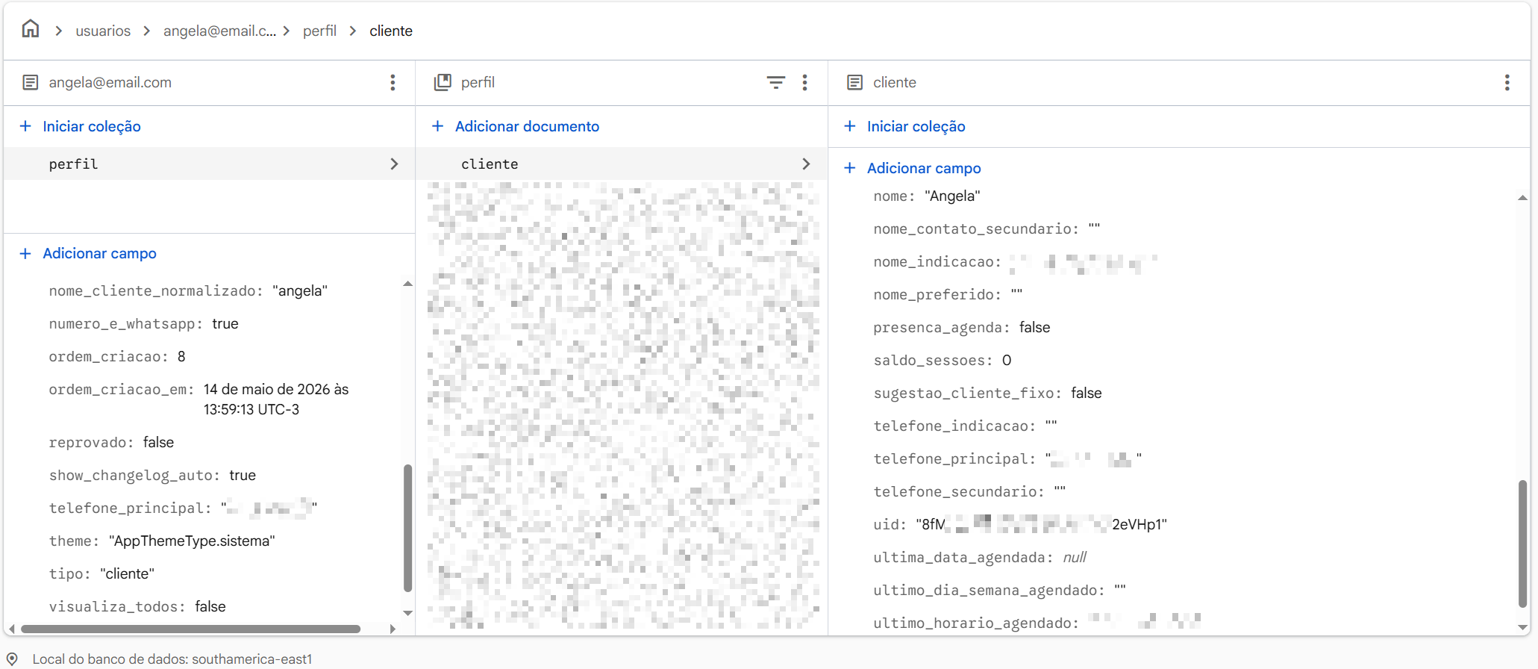
Fonte: Autores (2026).
Essa modelagem distribuída sustenta as regras de negócio do ecossistema por meio das coleções raiz detalhadas em sua documentação em desenvolvimento disponível em: https://github.com/AllandreGirodo/sagma/blob/main/ESTRUTURA_FIRESTORE.md
- usuarios / usuarios_por_email: para credenciais, níveis de acesso (Admin/Cliente) e subcoleções de anamnese corporal;
- agendamentos: para o histórico cronológico e estados do fluxo de aprovação;
- transações: para o controle financeiro bruto de atendimentos e pacotes;
- cupons: para a gestão de descontos;
- estoque: para a volumetria de insumos consumíveis e descartáveis;
- configuracoes / configuracoes_gerais: para parametrizações dinâmicas de preços, bloqueios e templates de mensagens sem a necessidade de novos builds;
- auditoria_credenciais: para segurança de acessos;
- metricas_diarias: para os gráficos analíticos de produtividade;
- app_changelog / app_software: para a governança pública de versões;
- lgpd_logs / logs: protegidas por regras estritas de segurança para o rastro imutável de consentimentos e anonimizações do sistema;
Esta estrutura de dados foi utilizada para a implementação das regras de negócio e para garantir a integridade e a segurança das informações existentes para este projeto.
3 METODOLOGIA DA PESQUISA
O desenvolvimento do SAGMA seguiu uma abordagem ágil e incremental com controle de versão via Git repositório disponível em: https://github.com/AllandreGirodo/sagma.
A evolução das features do MVP e a rastreabilidade das implementações foram consolidadas de forma cronológica através de marcos mapeados diretamente do grafo de commits, divididos em cinco fases consecutivas:
- Fase 0 (Entrevista): Anotações e conversas para documentação do projeto;
- Fase 1 (Arquitetura Base): setup do repositório e esqueleto Flutter;
- Fase 2 (Core Business e Perfis): persistência no Firestore, autenticação (first login) e fluxo de aprovação de agendas;
- Fase 3 (UX e Privacidade): localização multi-idioma, modo escuro e termos de aceite da LGPD;
- Fase 4 (DevOps e Automações): gatilhos de Cloud Functions, dashboards analíticos e push notifications;
- Fase 5 (Deploy): eliminação de débito técnico, tratamento de erros e hospedagem.
3.1 Elicitação de Requisitos
A técnica de elicitação adotada baseou-se em entrevistas semiestruturadas com a esteticista e massoterapeuta Andréia Araújo Campos Girodo, graduada em Estética e Cosmética pela Universidade de Franca (2019-2021), cujo escopo de formação técnico-científica envolve o planejamento, operação e gestão de ambientes de estética (UNIFRAN, 2026). Durante as sessões, foram exploradas questões pré-definidas sobre a rotina de atendimentos, anamnese e fluxos de caixa, permitindo ampla compreensão das necessidades reais do negócio sem desviar do escopo do MVP onde foram identificados os requisitos funcionais e não funcionais descritos na Seção 3.5. O dossiê completo contendo o detalhamento das entrevistas e os critérios de validação está disponível em: https://github.com/AllandreGirodo/sagma/blob/main/docs/dossie_entrevistas_elicitacao_requisitos.md. Como resultado inicial deste mapeamento e validação de fluxos, estabeleceu-se a interface visual preliminar do ecossistema voltada à captação e engajamento de utilizadores. Como complemento a essa experiência visual de apresentação, a interface integra botões nativos de redirecionamento para a página profissional da massoterapeuta na rede social Instagram. Essa estratégia de Deep Linking permite que o utilizador consulte fotos de antes e depois, depoimentos de clientes e informações atualizadas sem atrito de navegação, expandindo o portfólio técnico da clínica para além dos limites estáticos do MVP, conforme exposto na Figura 2:
Figura 2 - Sequência de telas de iniciais de apresentação portifólio da empresa
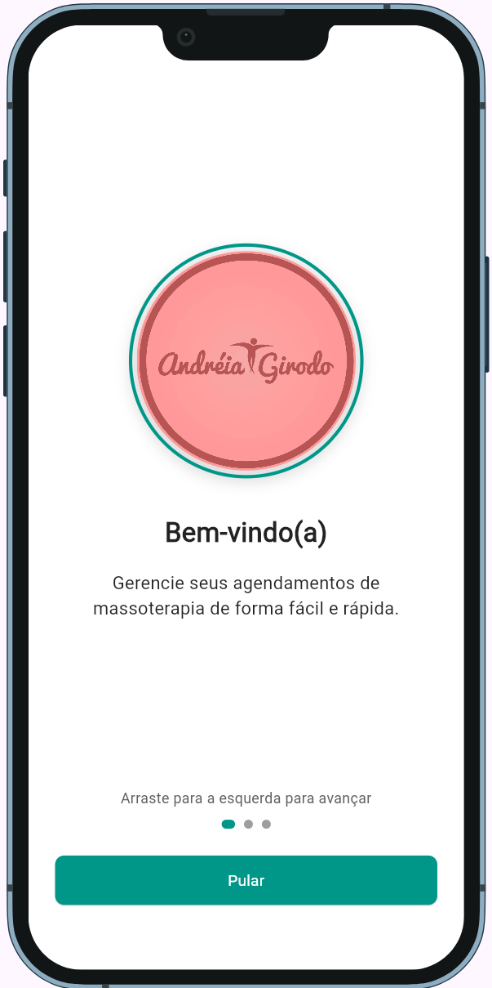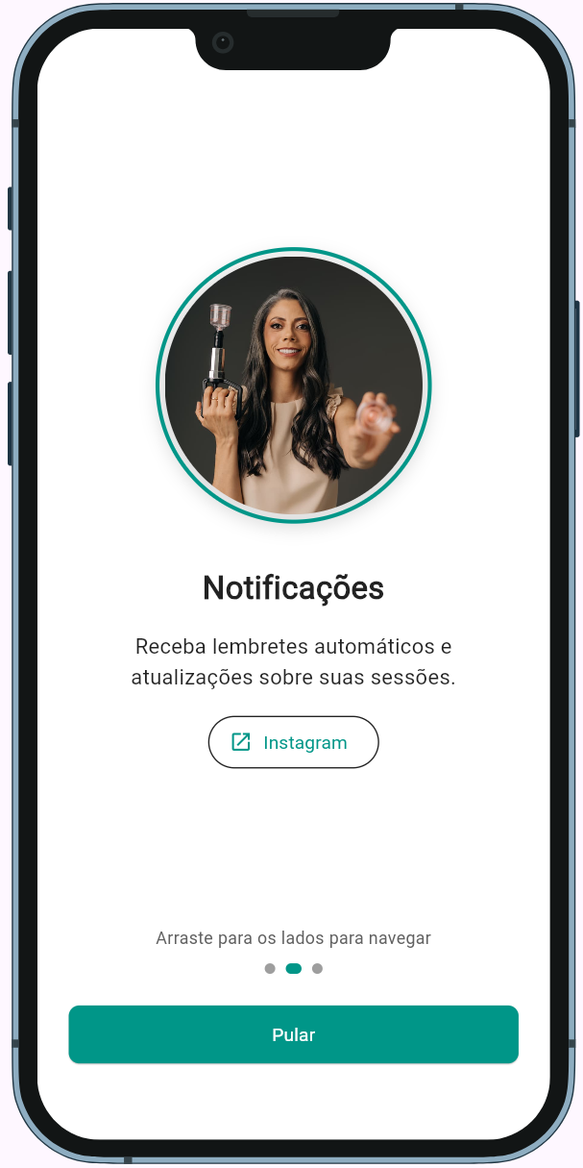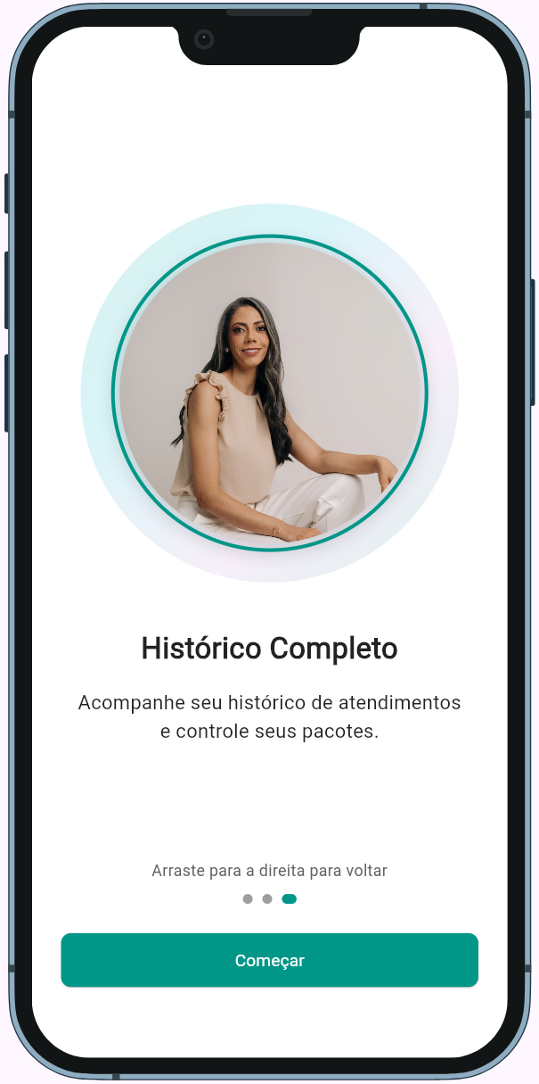
Fonte: Autores (2026).
Para assegurar a consistência visual e a portabilidade das interfaces entre diferentes resoluções e sistemas operacionais, o ambiente de desenvolvimento incorporou a ferramenta Device Preview. O uso desse componente permitiu simular em tempo real, a partir de uma única execução no navegador web, o comportamento responsivo do SAGMA em múltiplos dispositivos virtuais (como smartphones Android, iOS e tablets). Essa abordagem acelerou a validação de layouts responsivos e a identificação precoce de estouros de pixels (overflows) antes da implementação (deploy) em produção. Essa validação visual apoia-se diretamente nos recursos de arquitetura da linguagem Dart (DART, 2026). Para além da análise estática de código (linter), o projeto utilizou a tecnologia de compilação dupla do Dart: o mecanismo Just-In-Time (JIT), através do recurso Hot Reload, viabilizou a renderização e o ajuste imediato de componentes na tela durante as sessões de design; enquanto a compilação Ahead-Of-Time (AOT) foi usada para gerar o código nativo de máquina de alta performance para o ambiente final. Adicionalmente, o recurso de Sound Null Safety (Segurança de Nulos) do Dart atuou como barreira defensiva no código, garantindo em tempo de compilação que variáveis críticas como identificadores de agendamento e logs de consentimento da LGPD jamais assumissem valores nulos em execução, mitigando falhas críticas no aplicativo.
O SAGMA diferencia-se das plataformas comerciais por unificar a aprovação manual de horários, prontuário de anamnese, conformidade à LGPD, integração social e código aberto de custo zero. A análise comparativa baseou-se nos recursos públicos informados nos canais oficiais das soluções concorrentes (AGENDAPRO, 2026; GETNINJAS, 2026; ICLINIC, 2026; ZENFISIO, 2026). A Tabela 2 consolida essa matriz de mercado:
Tabela 2 – Comparativo funcional entre o SAGMA e sistemas de mercado
Critérios / Recursos | SAGMA | ZenFisio | iClinic | AgendaPro | GetNinjas
Multiplataforma (Mobile/Web) | Sim | Sim | Sim | Sim | App
Foco Operacional | Clínica | Clínica | Clínica | Clínica | MarketPlace
Aprovação Manual de Agenda | Sim | Não | Não | Não | Não
Anamnese Integrada | Sim | Sim | Sim | Não | Não
Controle de Pacotes | Sim | Sim | Não | Sim | Não
Conformidade LGPD | Sim | Parcial | Sim | Parcial | Não
Código Aberto (Open Source) | Sim | Não | Não | Não | Não
Suporte Multi-idiomas | Sim | Não | Não | Não | Não
Custo ao Profissional | Gratuito | Pago | Pago | Pago | Comissão
Fonte: Autores (2026).
Superada a análise comparativa, o fluxo de onboarding do ecossistema foi projetado para equilibrar segurança jurídica e facilidade de acesso. A Figura 3 ilustra as interfaces de Login, Criação de Conta e a barreira de segurança. O ecossistema suporta autenticação via e-mail/senha, Google Sign-In e biometria, exigindo validação de campos em tempo real e o aceite mandatório dos Termos de Uso e Política de Privacidade alinhados à LGPD.
Figura 3 - Tela de Login; Tela de Criação de Conta; Termos de Uso e Política de Privacidade (LGPD).
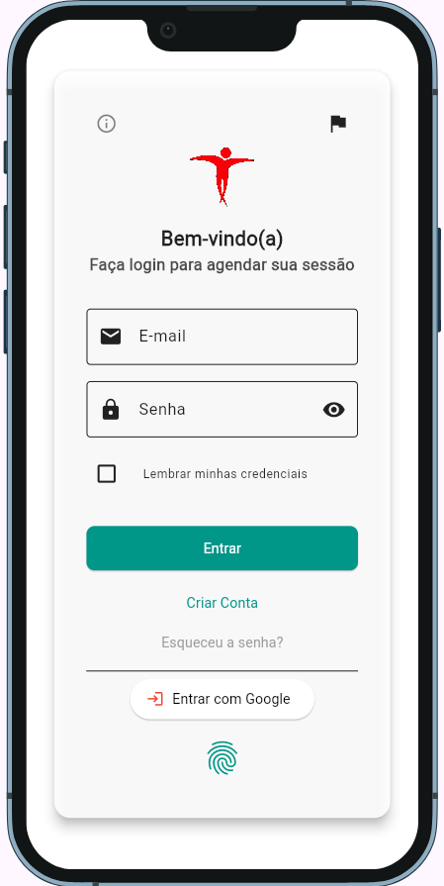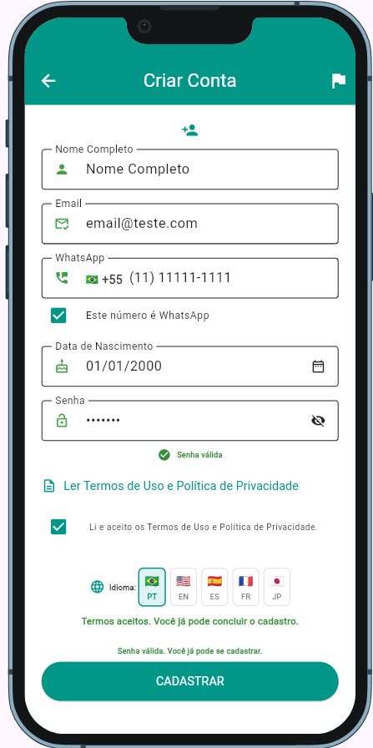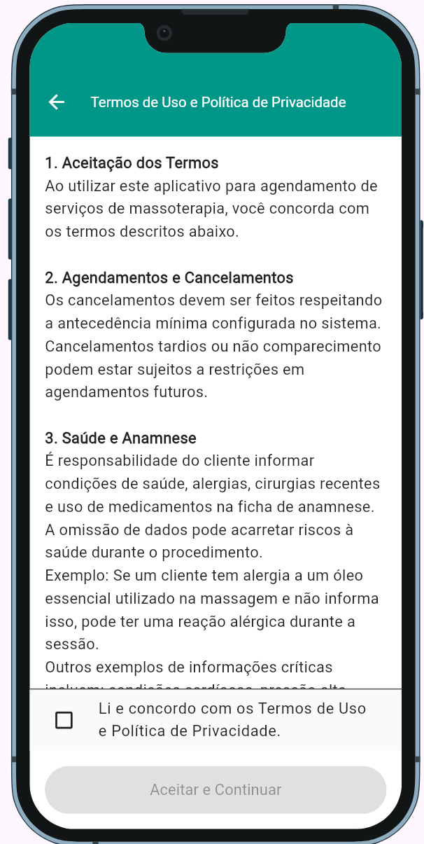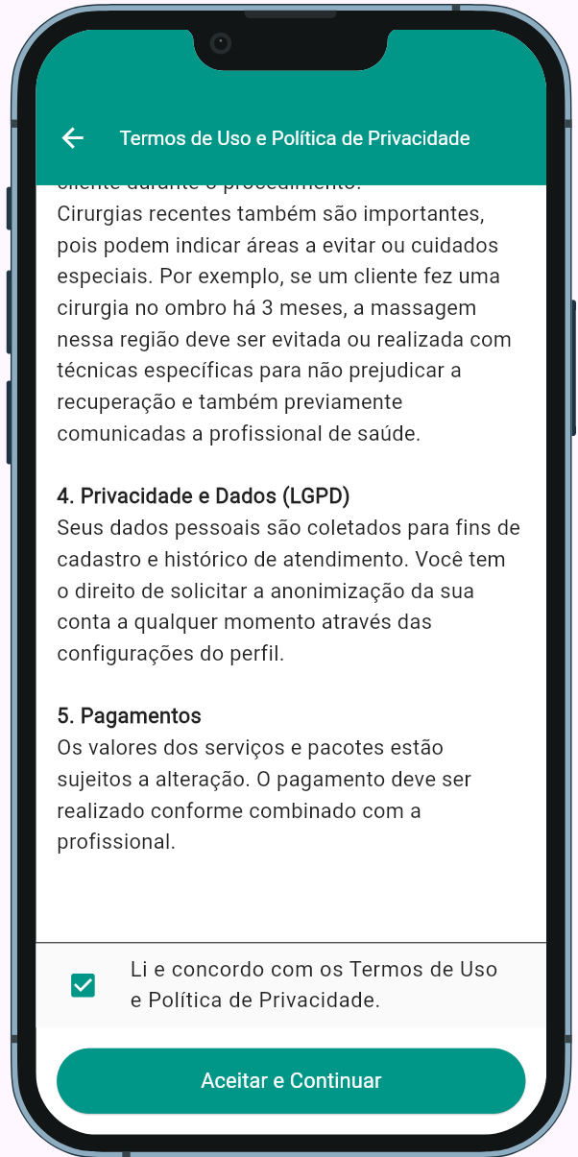
Fonte: Autores (2026).
Os Termos de Uso acoplados a esta etapa apresentam cinco cláusulas restritas (1. Aceitação dos Termos, 2. Agendamentos e Cancelamentos, 3. Saúde e Anamnese, 4. Privacidade e Dados/LGPD e 5. Pagamentos), cujas assinaturas digitais são persistidas de forma imutável no Cloud Firestore. Imediatamente após a submissão do formulário, o sistema redireciona o fluxo operativo para a interface de (Aguardando Aprovação) informando que o cadastro está em análise e dispara um gatilho automatizado que notifica a profissional administradora via WhatsApp. A notificação consiste em uma mensagem pré-formatada contendo nome, telefone, e-mail e a data/hora (timestamp) exato do registro para triagem manual Figura 4.
Figura 4 — Redirecionamento automático para WhatsApp com mensagem pré-preenchida
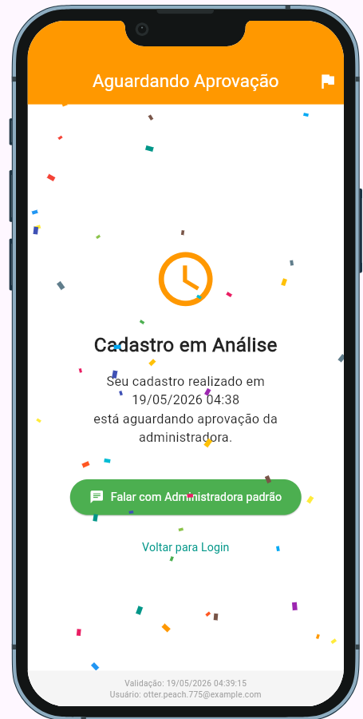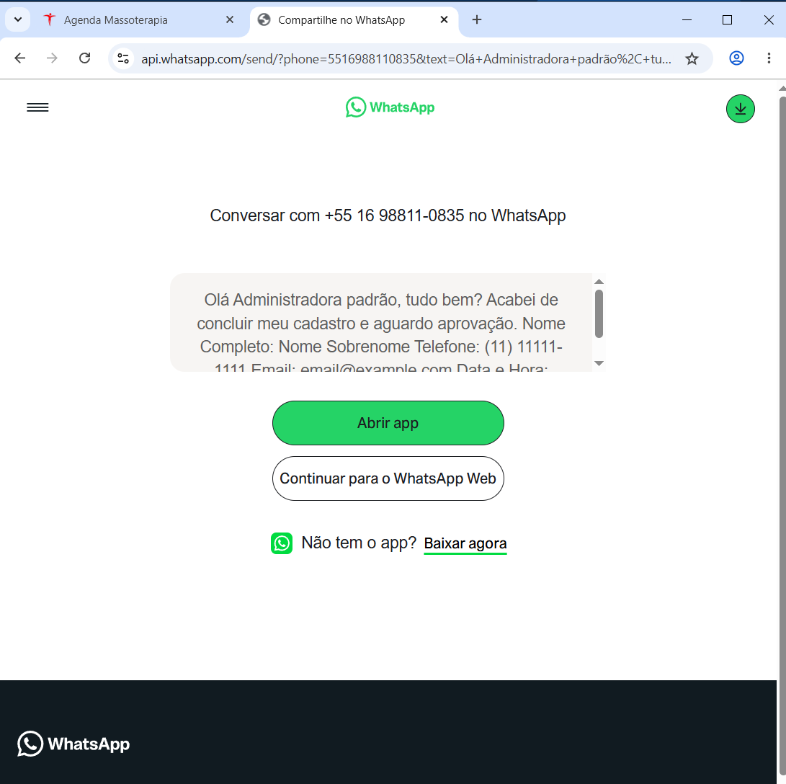
Fonte: Autores (2026).
3.2 Infraestrutura e Atalhos de Serviços no Console Firebase
Sobre a infraestrutura de nuvem do Firebase, operando sob o conceito de Backend as a Service (BaaS), além da camada de persistência de dados abordada anteriormente, o console administrativo do projeto concentra atalhos para três módulos integrados de suporte, fundamentais para garantir a governação de acessos, a proteção contra vetores de ataque e a distribuição automatizada do software, sendo o Authentication o painel operativo dedicado ao gerenciamento de identidades e controlo de acessos de ponta a ponta. Este serviço isola o armazenamento de credenciais e rotinas criptográficas de login fora do repositório principal de dados. É responsável pela emissão de tokens de sessão seguros e pela geração dos identificadores exclusivos (uid), que vinculam as interfaces em Flutter aos perfis lógicos de "profissional" ou "cliente", permitindo a aplicação de políticas de privilégio mínimo. App Check o mecanismo de segurança cibernética ativado no console para blindar as APIs do ecossistema contra acessos não autorizados, abusos de requisições e interações automatizadas maliciosas por ferramentas de terceiros que atua atestando a autenticidade do dispositivo e do binário que executa o SAGMA (seja em ambiente móvel ou através de atestados de integridade web), bloqueando requisições que não provenham do código legítimo do projeto e prevenindo custos indevidos com tráfego ou tentativas de extração de dados. O App Hosting sendo o módulo de DevOps utilizado para a automação do pipeline de integração e implantação contínuas (CI/CD). Conectado nativamente ao repositório do GitHub, este serviço monitoriza os commits do projeto e executa tarefas de compilação automatizadas do código Dart/Flutter, distribuindo os artefatos da aplicação Web responsiva em servidores de borda de alta disponibilidade protegidos por certificados de segurança SSL automáticos.
O mapeamento visual que governa a execução dessas regras no ecossistema e a árvore lógica de decisão do software encontram-se documentados na estrutura cronológica apresentada na Figura 5, cujo arquivo de especificação estendida está publicado no repositório do projeto
Figura 5 - Infraestrutura e regras de Negócio Principais e Fluxograma do sistema
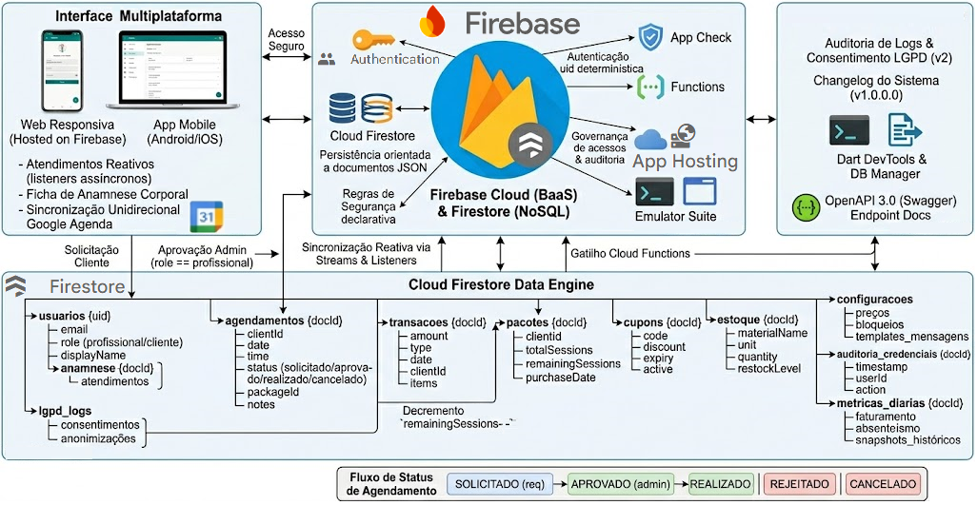
Fonte: Autores (2026).

https://github.com/AllandreGirodo/sagma/blob/main/docs/diagramas/fluxograma.md

Fluxo de Aprovação de Agenda:
- Um agendamento inicia no estado “solicitado”.
- Apenas a profissional (role == "profissional") pode alterar o status para “aprovado” ou “cancelado”.
- Ao mudar para “realizado”, ocorre automaticamente a baixa do saldo de sessões do pacote (remainingSessions--).
- O sistema impede conflitos de horário para a mesma profissional.
- Clientes podem criar agendamentos no estado “solicitado” e solicitar alterações via WhatsApp.
- Todo histórico de alterações é registrado para auditoria.
Gestão de Clientes:
- Cadastro, edição e histórico completo por cliente.
- Vinculação automática entre cliente, pacote e agendamentos.
- Notificar cliente
- Baixa automática de saldo apenas ao registrar sessão como “realizado”.

Regras de Segurança (Firestore Security Rules): Utilizando role-based access control:
- A profissional tem acesso completo às coleções.
- Clientes acessam apenas seus próprios dados e podem criar solicitações.
- Atualizações no campo status são permitidas somente para a profissional.

3.5 Etapas de desenvolvimento
- Finalização e entrega do anteprojeto, pesquisa bibliográfica, detalhamento da metodologia e configuração inicial do ambiente de desenvolvimento.
- Implementação do módulo de autenticação e estruturação do banco de dados no Firebase Firestore.
- Desenvolvimento das interfaces principais, módulo de gestão de clientes, módulo de agendamento com fluxo de aprovação e integração inicial com WhatsApp com mensagem que pode ser customizada no painel.
- Implementação do controle de pacotes com consumo automático, registro de sessões, relatórios básicos e testes iniciais de usabilidade com a massoterapeuta.

3.6 Escopo, Delimitações e Requisitos
Escopo do MVP:
- Agenda: criar, editar e cancelar sessões com fluxo de status.
- Prevenção de conflitos de horário.
- Cadastro e histórico de clientes.
- Controle de pacotes com consumo automático.
- Registro de sessão realizada.
- Relatórios básicos (listagem e filtros por data).

Fora do escopo neste TCC:
- Integração com meios de pagamento.
- Emissão de notas fiscais.
- Otimização avançada com Pesquisa Operacional (ficará como sugestão para trabalhos futuros).

Requisitos Funcionais:
- RF01 - Autenticar usuário (login, logout, recuperação de senha).
- RF02 - Cadastrar, editar e excluir clientes.
- RF03 - Criar, editar e cancelar agendamentos.
- RF04 - Aprovar ou rejeitar agendamentos.
- RF05 - Registrar sessão realizada com baixa automática de pacote.
- RF06 - Gerar relatórios básicos.
Requisitos Não Funcionais:
- RNF01 - Segurança: regras de acesso baseadas em perfil no Firestore.
- RNF02 - Usabilidade: fluxos principais simples e intuitivos.
- RNF03 - Performance: carregamento rápido de listagens.
- RNF04 - Confiabilidade: persistência e histórico de alterações.
- RNF05 - Conformidade com LGPD: minimização de dados permitindo exclusão.
3.7 Plano de Validação
Os testes de usabilidade do SAGMA serão conduzidos com utilizadores reais para avaliar a eficácia do ecossistema em tarefas críticas (cadastrar cliente, criar agendamento, aprovar sessão, registrar realização e consultar relatórios). O objetivo é validar, por meio de métricas como a satisfação do utilizador e uma taxa de sucesso esperada de ≥ 80% índice de corte referenciado nos modelos de eficácia da norma ISO/IEC 9241-11 e nos padrões empíricos de mercado estabelecidos por Nielsen (2000), se a interface desenvolvida em Flutter é intuitiva, mitigando erros operacionais e eliminando barreiras cognitivas na rotina da clínica.
4 MODELAGEM DO SISTEMA
4.1 Painel Administrativo e Gestão Visual
O painel administrativo Figura 5 é acessado exclusivamente pela Administradora e apresenta quatro abas: Dash, Agenda, Clientes e Pendentes. O Dashboard exibe total de agendamentos, receita estimada do mês, status dos atendimentos e taxa de cancelamento por período. O snapshot diário persiste na coleção metricas_diarias para tomadas de decisão.
Figura 5 – Guias da Administração: Dash; Agenda; Clientes; Pendentes aprovação de cadastro.
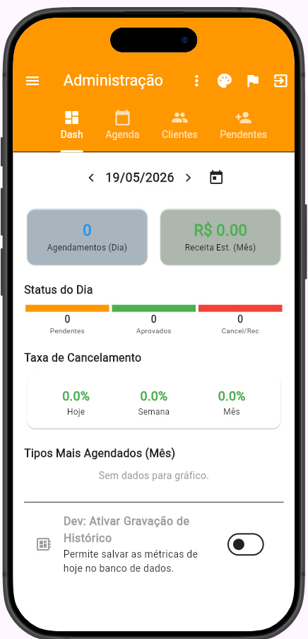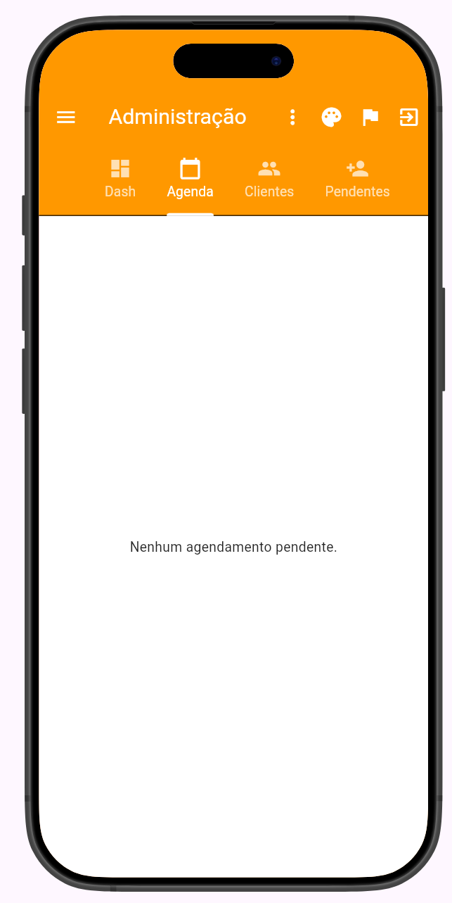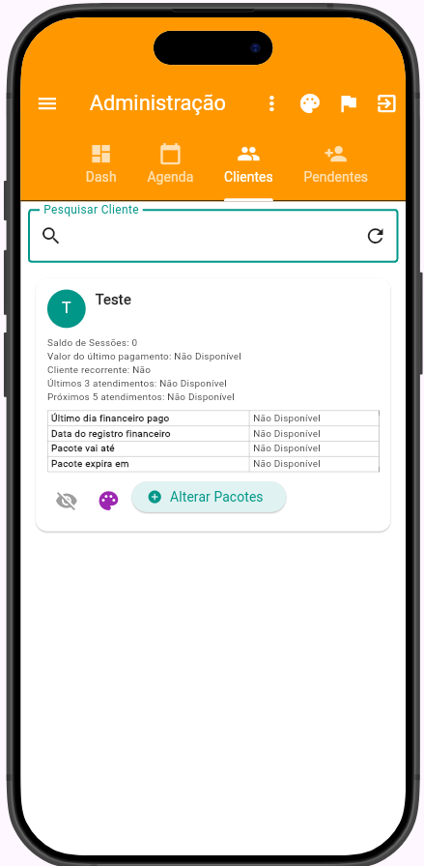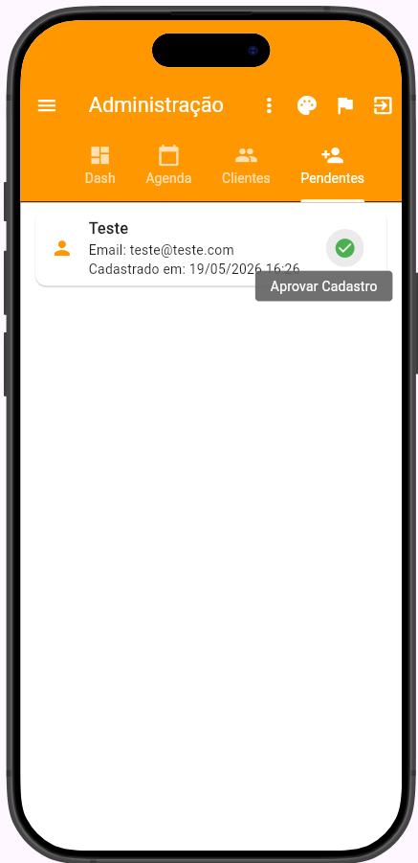
Fonte: Autores (2026).
A versão web do painel demonstra a responsividade da aplicação, com layout expandido para telas maiores mantendo as funcionalidades da versão mobile.
O painel operativo do ecossistema distribui-se em interfaces responsivas projetadas para atender aos perfis de acesso mapeados. O ambiente restrito da administradora centraliza o gerenciamento do negócio em quatro módulos principais: indicadores analíticos (dashboard), controle de agendas, cadastro de clientes e triagem de solicitações pendentes. O dashboard consolida a volumetria de atendimentos, estimativa de faturamento mensal e taxas de absenteísmo, cujos snapshots históricos de produtividade são persistidos de forma reativa na coleção metricas_diarias.
A Figura 6 demonstra a integração com o Google Calendar, exibindo os agendamentos da semana sincronizados automaticamente no calendário da profissional para gestão visual dos atendimentos sem necessidade de consultar o aplicativo.
Figura 6 - Integração Google Calendar: visualização semanal para administradora.
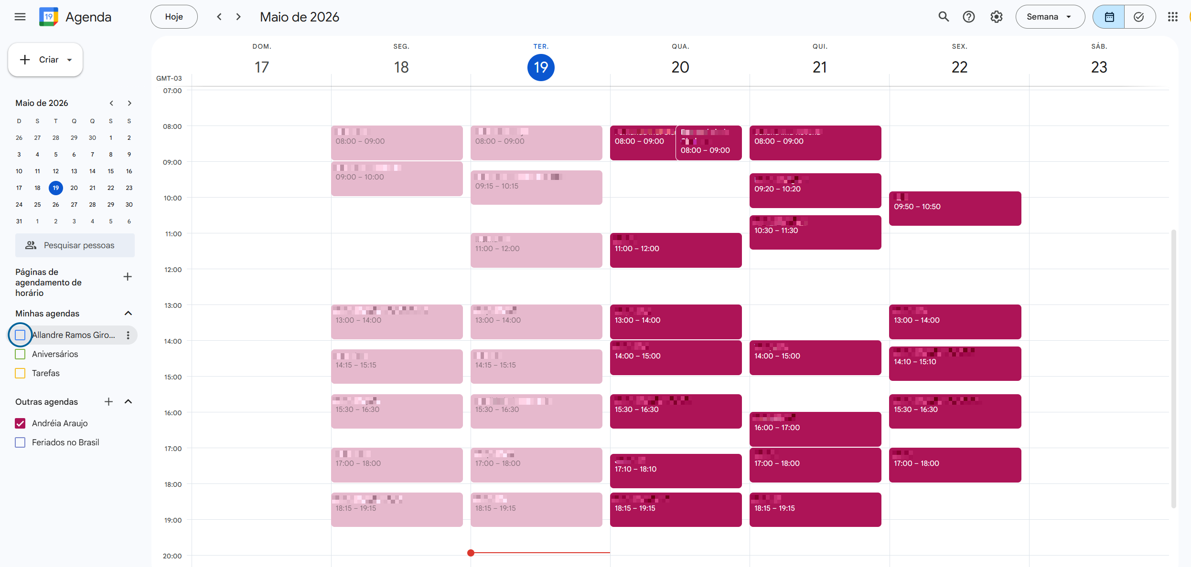
Fonte: Autores (2026).
A portabilidade da solução viabiliza uma experiência consistente tanto em dispositivos móveis quanto em terminais web, expandindo o layout de tabelas e grades de horários automaticamente em telas maiores através da responsividade nativa do ecossistema Flutter. Como complemento à gestão operativa, o ecossistema realiza a sincronização unidirecional de estados com a ferramenta Google Agenda, permitindo que as sessões validadas no aplicativo constem na grade cronológica da profissional sem conflitos de concorrência. Os detalhes visuais dessas interfaces e o manual estendido de operação da administradora foram catalogados na documentação técnica complementar do repositório: https://github.com/AllandreGirodo/sagma/blob/main/docs/MANUAL_ADMINISTRATIVO.md.
A gestão cadastral permite a localização de registros por nome ou e-mail, exibindo fichas detalhadas que associam de forma automatizada o perfil do usuário, o saldo atualizado de sessões e o histórico financeiro de pacotes contratados. Para a personalização da experiência, o software incorpora suporte nativo à localização em cinco idiomas (português, inglês, espanhol, francês e japonês) e gerenciamento dinâmico de temas visuais a partir de chaves de configuração armazenadas diretamente no Cloud Firestore.
4.2 Módulo de Agendamentos — Visão do Cliente
A interface destinada ao cliente prioriza a usabilidade através de fluxos diretos para a submissão de demandas operacionais. A tela principal exibe o histórico cronológico de sessões e disponibiliza um gatilho flutuante para novas requisições. O fluxo interativo de marcação orienta o usuário em estágios consecutivos, compreendendo a seleção do procedimento (com suporte a salvamento de favoritos), listagem de horários disponíveis calculados defensivamente pelo sistema e aplicação de cupons de descontos ativos.
Na área do cliente, a tela de Agendamentos (Figura 7) exibem as listas de sessões com campo de busca e botão flutuante para novo agendamento. O fluxo de criação permite selecionar tipo de serviço (com suporte a favoritos com estrela dourada), horário disponível calculado automaticamente e cupom de desconto.
Figura 7 - Agendamentos e mensagem rotativa; Novo agendamento; Seleção de data; Seleção de serviço; Favoritos; Horários; Confirmação da solicitação da agenda.
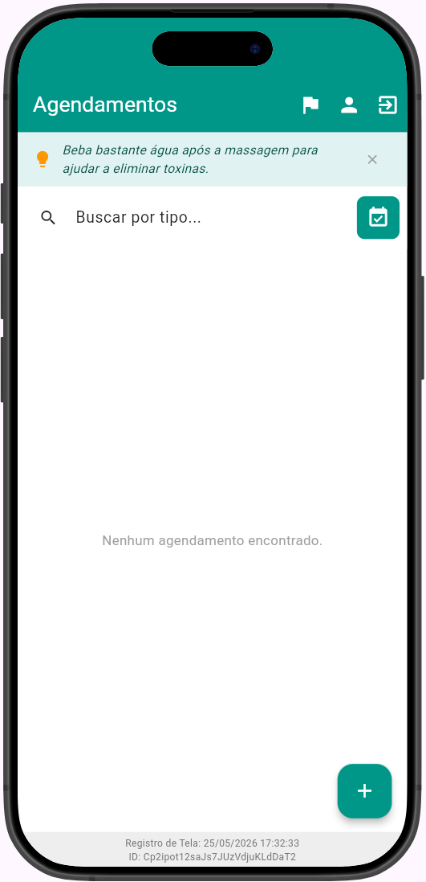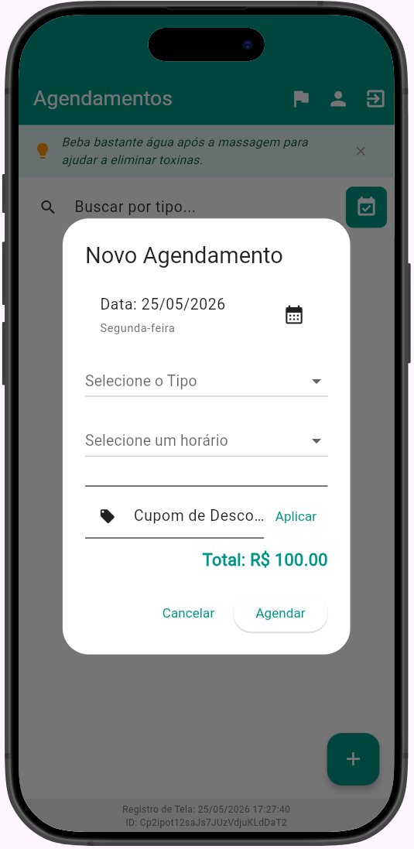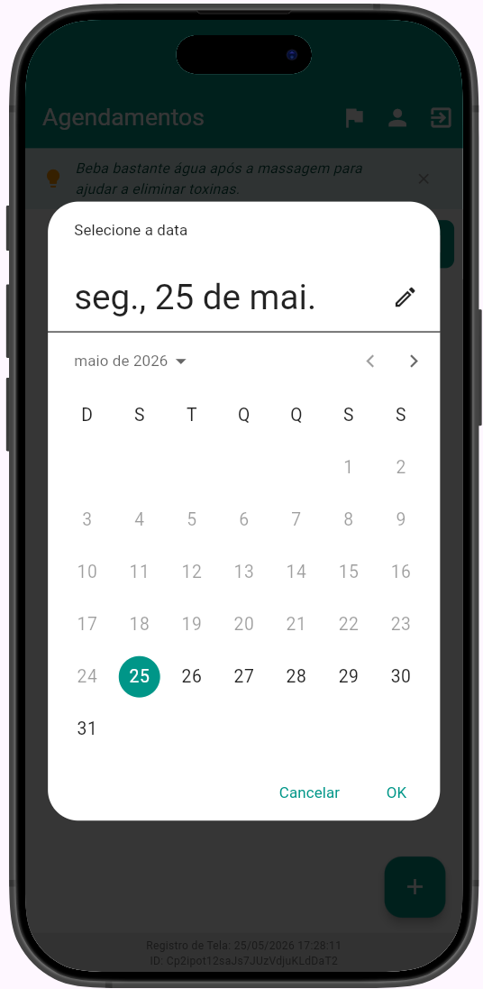
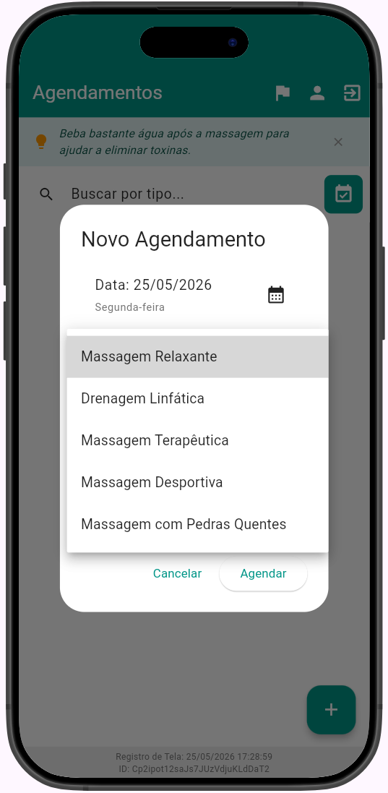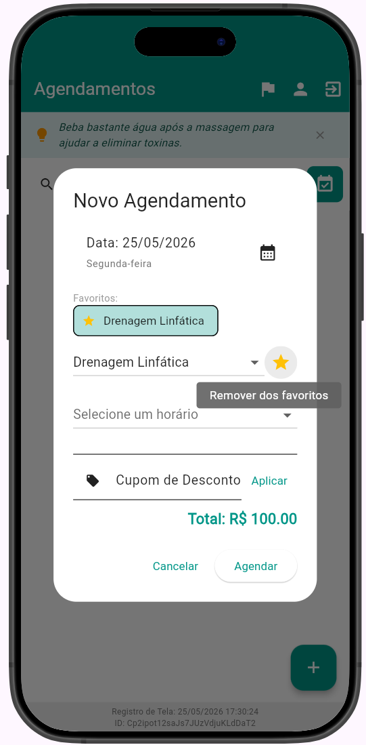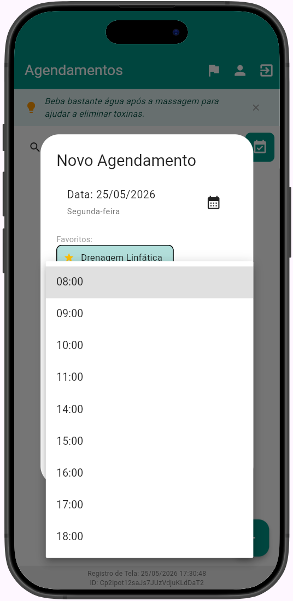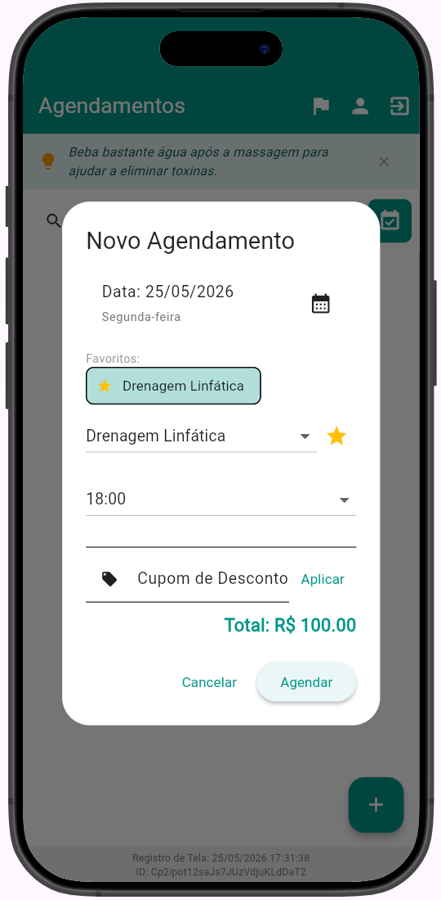
Fonte: Autores (2026).
Após a confirmação pelo cliente, o registro é enviado ao banco de dados no estado inicial "solicitado", disparando a rotina de notificação via WhatsApp descrita anteriormente porêm com mensagem da respectiva agenda e identificadores que se tratam do registro efetuado pela cliente como log comparativo . O portfólio completo de telas de clientes e os diagramas de navegação visual foram movidos para o repositório como artefatos suplementares de engenharia disponíveis em: https://github.com/AllandreGirodo/sagma/blob/main/docs/MANUAL_CLIENTE.md.
4.3 Ambiente de Diagnóstico, Governança e Simulação
A integridade do ecossistema e as ferramentas de suporte ao desenvolvedor foram isoladas sob autenticação de dois fatores e variáveis de ambiente confidenciais. O painel de desenvolvimento (DevTools) integra o módulo DB Manager, que monitora a volumetria de documentos por coleção e fornece rotinas para a visualização, inserção e exportação de dados em formatos estruturados como JSON, CSV e planilhas eletrônicas para auditoria administrativa. A governança pública do software é realizada por meio de uma interface interna de changelog, notificando os utilizadores sobre atualizações críticas e evoluções de versão diretamente nas interfaces mobile e web. Durante o ciclo de engenharia, a documentação de endpoints lógicos e barramentos foi padronizada sob a especificação OpenAPI 3.0 (Swagger). Os testes de persistência, validação de regras de escrita e leitura (Security Rules) e monitoramento de requisições HTTP foram conduzidos de forma controlada via Firebase Emulator Suite, garantindo o comportamento defensivo do NoSQL em ambiente local antes do deploy final. Os esquemas OpenAPI e os relatórios gerados pelo Emulator Suite encontram-se publicados na área de DevOps do projeto: https://github.com/AllandreGirodo/sagma/blob/main/docs/DEVOPS_AND_EMULATORS.md.
4.4 Gestão de Clientes e Personalização Visual
A aba 'Clientes' (Figura 6) oferece busca por nome/e-mail e exibe ficha resumida com saldo de sessões, último pagamento e informações de pacote. O sistema oferece dez temas visuais com pré-visualização cinco idiomas: português, inglês, espanhol, francês e japonês sendo destacado como Português (Brasileiro) o idioma padrão.
Figura 6 - Seleção de tema com pré-visualização; Tema escuro aplicado.
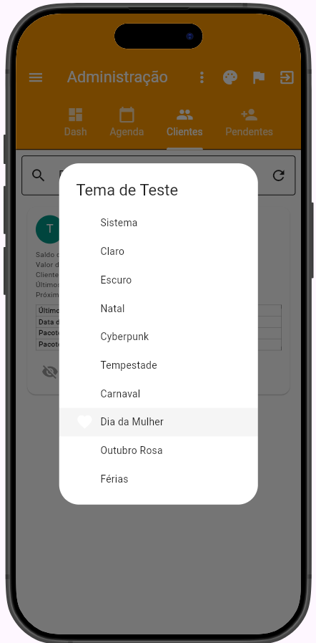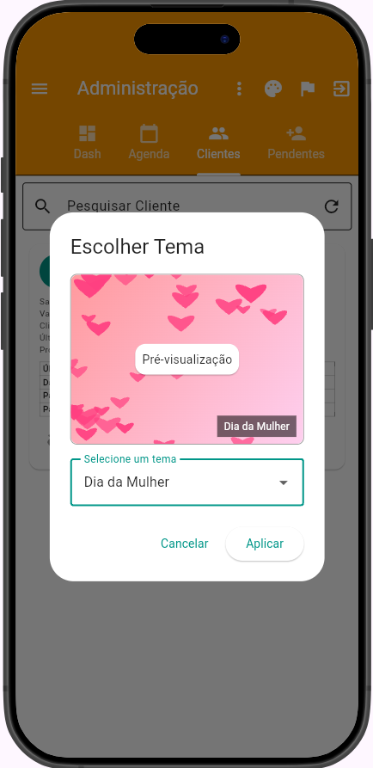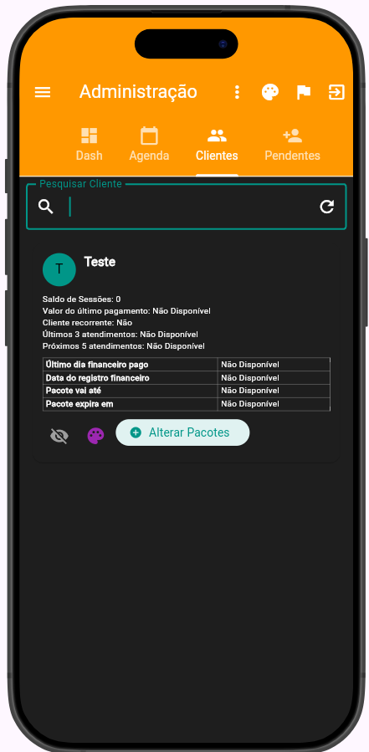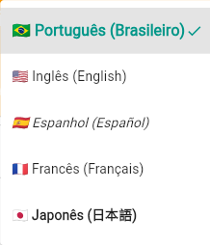
Fonte: Autores (2026).
O DevTools (Figura 9) é protegido por autenticação em duas etapas. O DB Manager lista coleções com quantidade de registros e oferece operações de visualização, exportação (JSON, CSV, Excel, Web), importação, adição e exclusão. Logs em tempo real e Device Preview (simulador de telas responsivas) complementam as ferramentas. A documentação da API foi gerada no padrão OpenAPI 3.0 (Swagger).

Figura 9 – Sistema Acesso Lateral; Configuração de senha; Autenticação 2 etapas; DB Manager; Exportação; Logs.
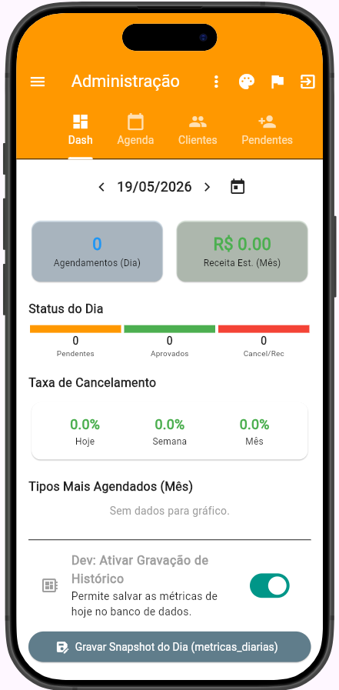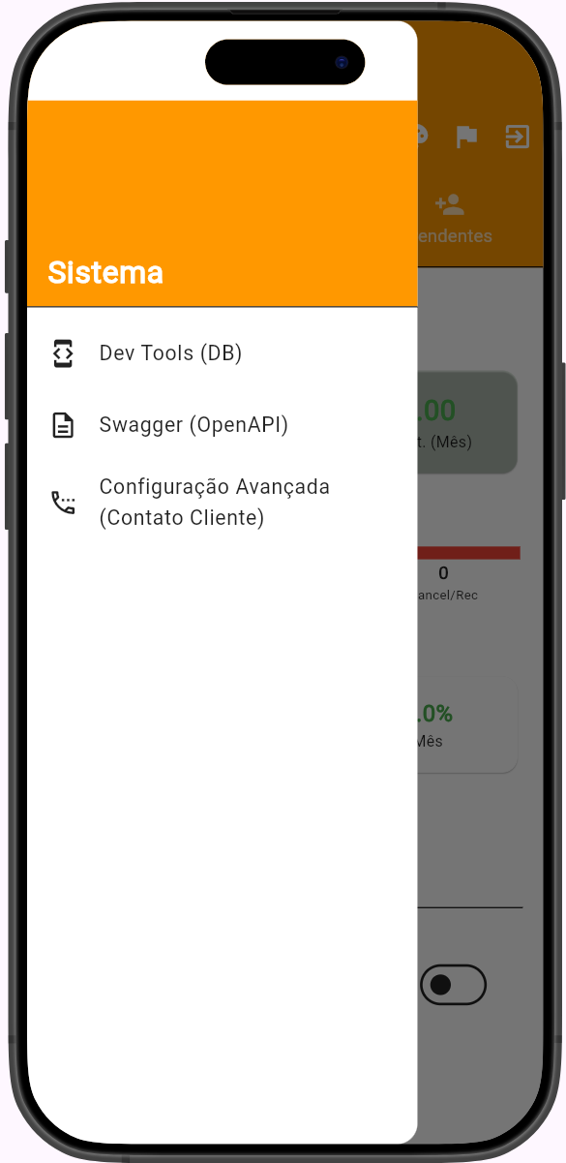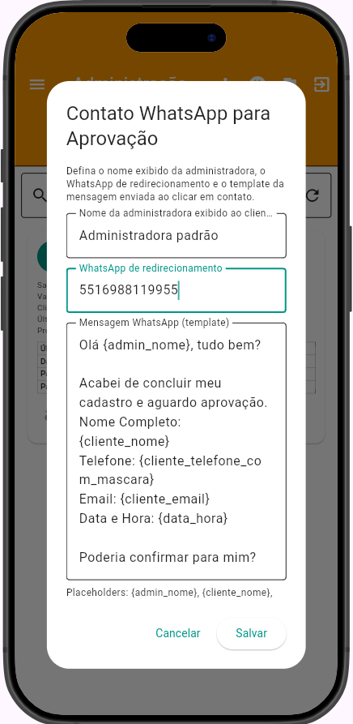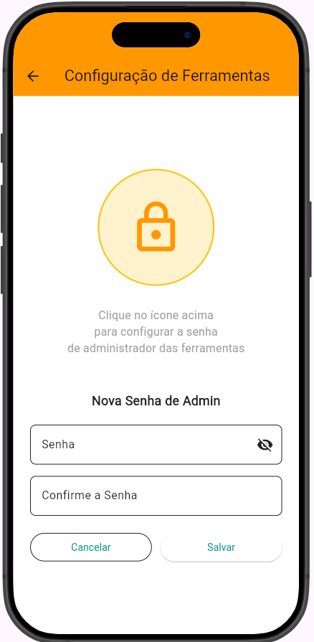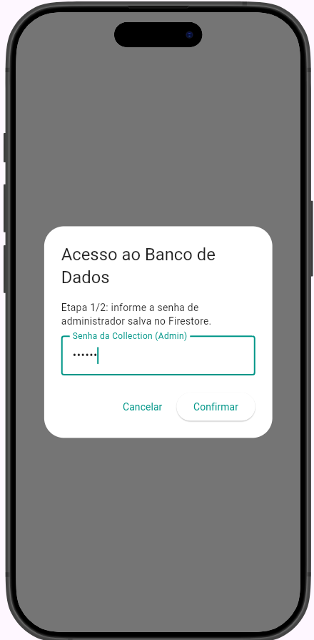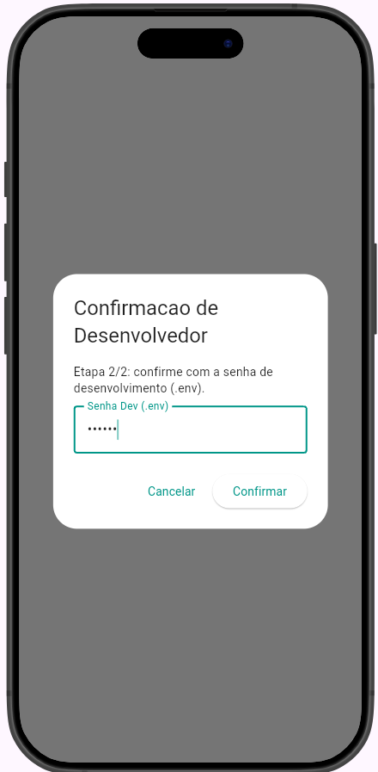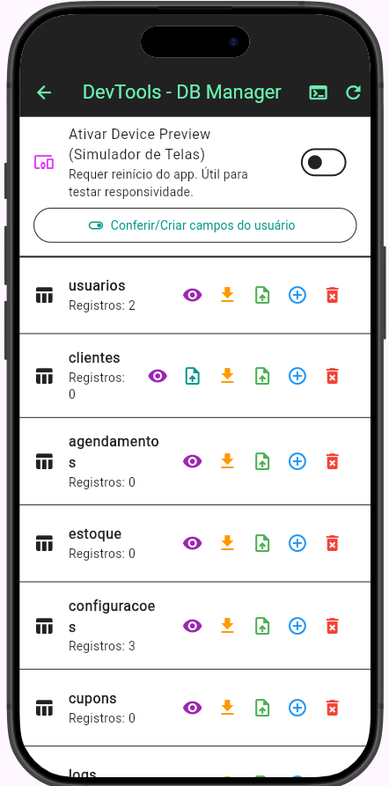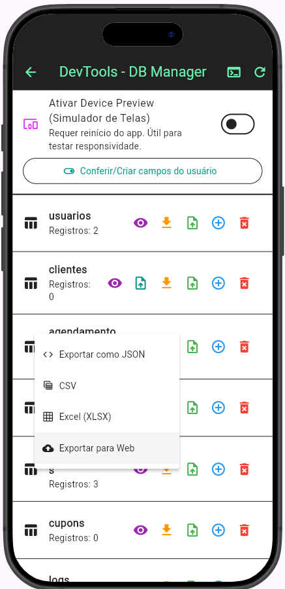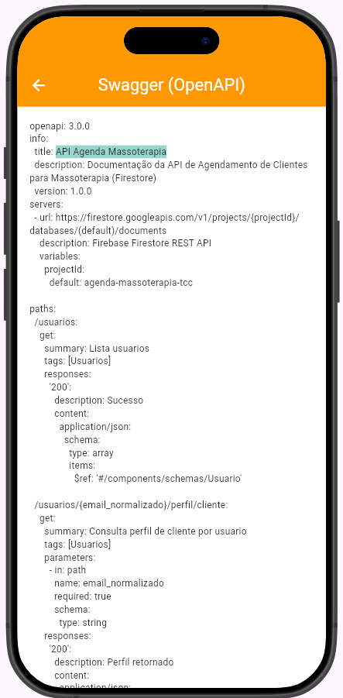
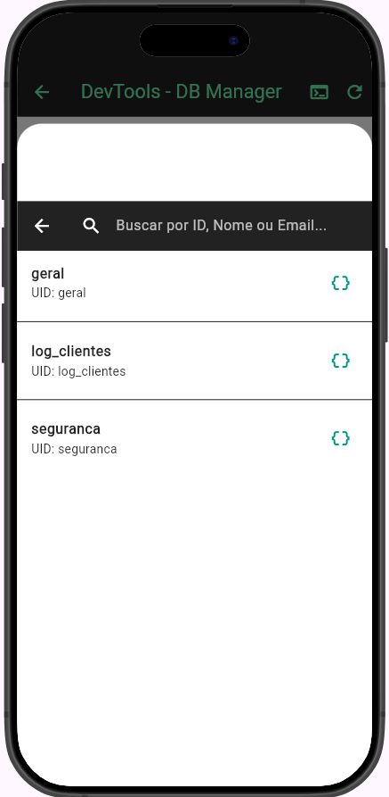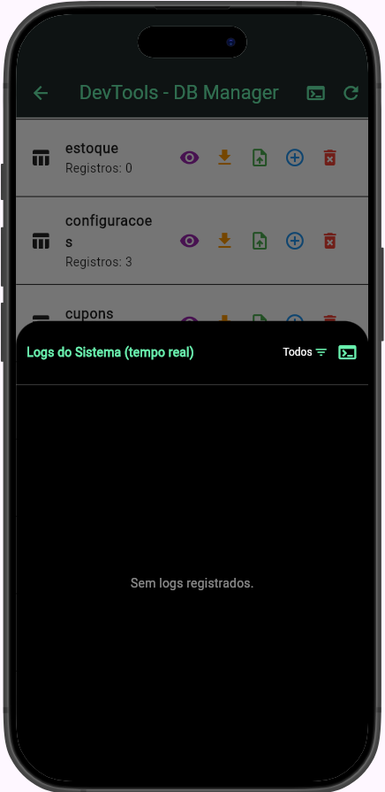
Fonte: Autores (2026).
Figura 10 — Documentação Swagger (OpenAPI 3.0) da API Agenda Massoterapia.

Fonte: Autores (2026).

Firebase Emulator Suite
O desenvolvimento e os testes foram conduzidos em ambiente isolado com o Firebase Emulator Suite. A Figura 11 demonstra o monitoramento de requisições HTTP e a visualização da hierarquia de documentos, validando o modelo de dados antes da integração com produção.

Figura 11 — A) Firebase Emulator — aba Requests; B) Estrutura de dados do usuário no Firestore.
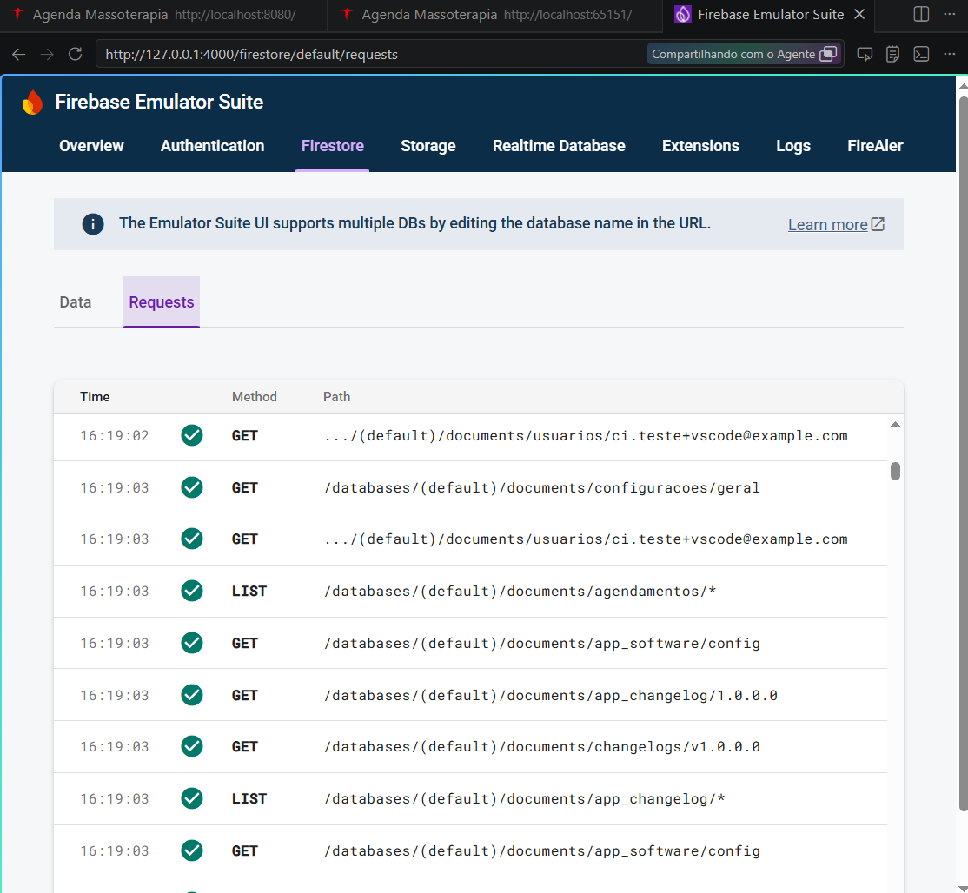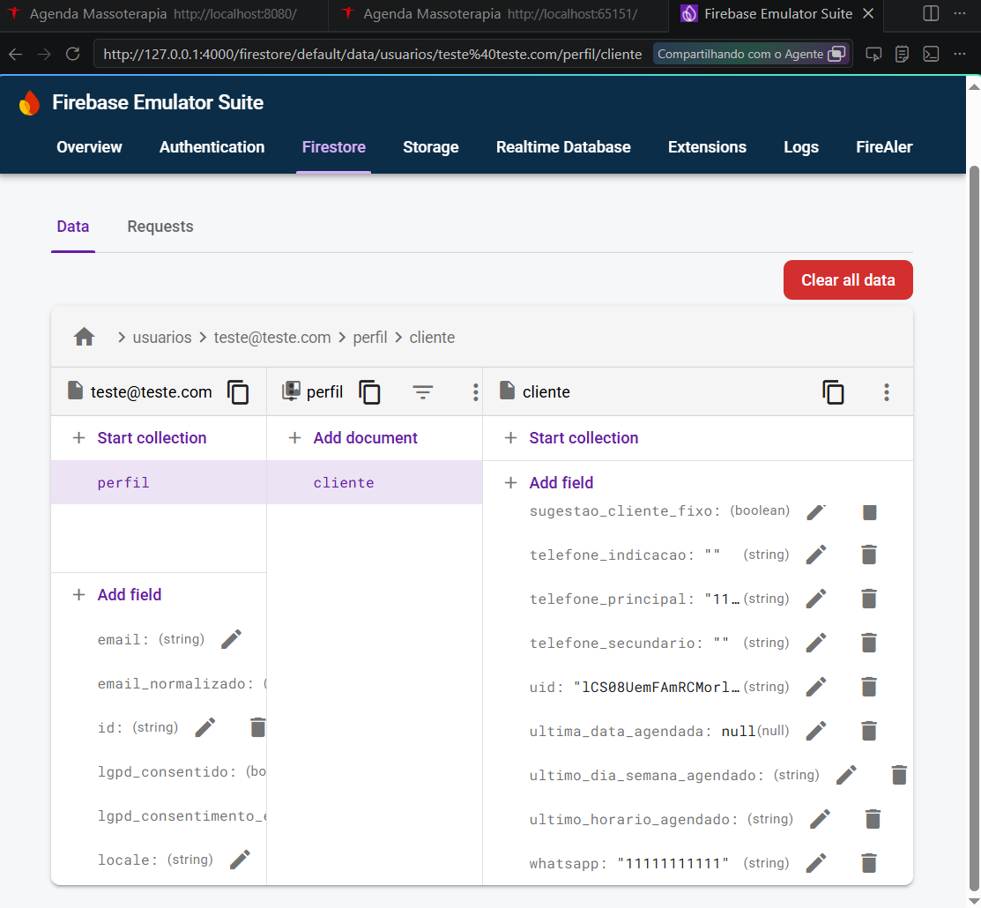

Fonte: Autores (2026).

Changelog e Governança de Versão

Figura 12 — Modal de Novidades do Sistema (v1.0.0.0) na versão mobile tela de Login, tela de Agendamentos e Administração web.
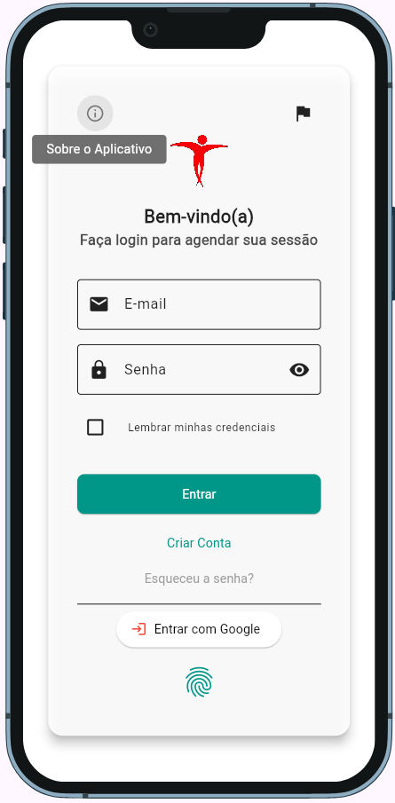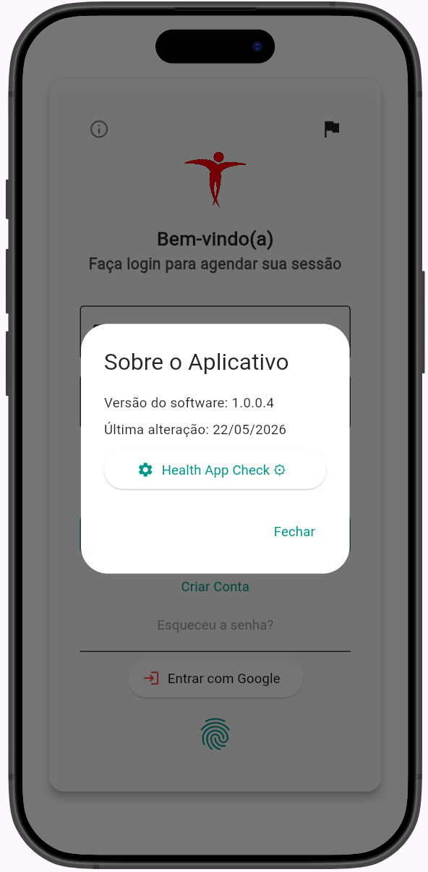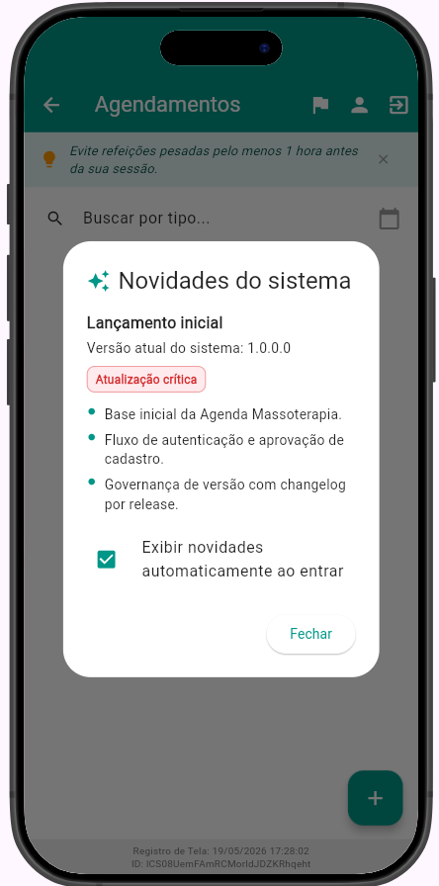
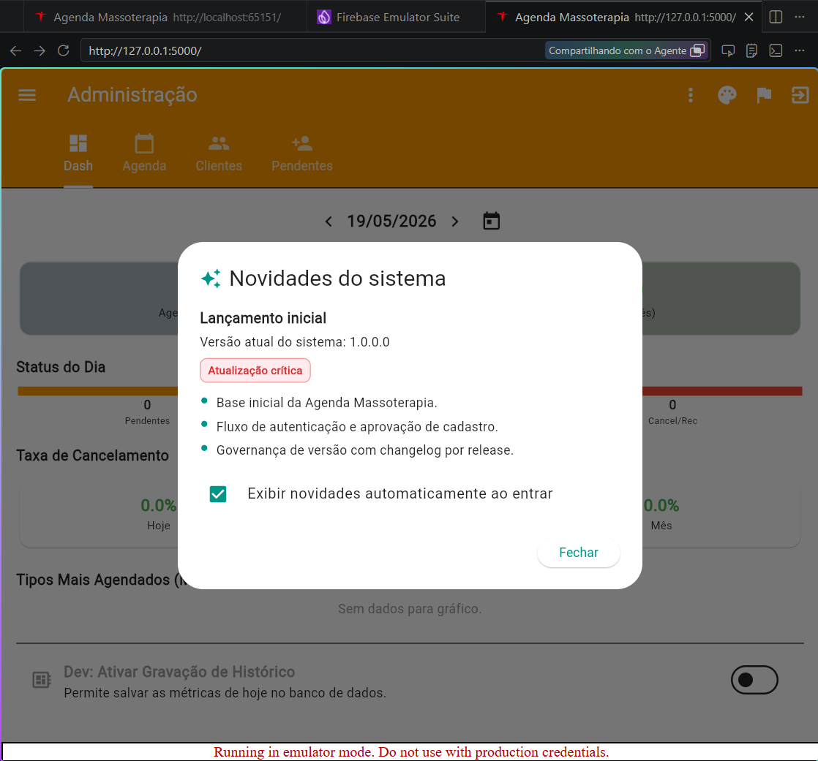
Fonte: Autores (2026).

Figura 4 - Interfaces de Autenticação (A), Cadastro com validações (B) e Termos de Privacidade sob a LGPD (C)

Fonte: Autores (2026).

5 RESULTADOS ESPERADOS
Os resultados práticos do desenvolvimento do SAGMA consolidam-se na entrega de um ecossistema multiplataforma funcional, totalmente adaptado às rotinas operacionais da clínica de estética. A aplicação web responsiva foi implantada com sucesso utilizando a infraestrutura global de nuvem do Firebase Hosting, permitindo o acesso imediato tanto por parte da profissional quanto dos clientes finais através da URL de produção: https://horario-agenda.web.app/sagma (GIRODO, 2026). Ao término do projeto, espera-se a entrega de um Produto Mínimo Viável (MVP) funcional que contemple as seguintes capacidades:
- Gestão de Clientes: Cadastro, edição e consulta de informações de clientes, incluindo histórico de atendimentos.
- Agendamento Otimizado: Um módulo de agendamento com fluxo de aprovação claro (solicitado, aprovado, realizado, cancelado) e mecanismos de prevenção de conflitos de horário.
- Controle de Pacotes: Gerenciamento automático do consumo de sessões de pacotes contratados pelos clientes.
- Relatórios Básicos: Geração de relatórios essenciais para acompanhamento de sessões por período, consumo de pacotes e resumo financeiro simplificado.
Esta solução digital visa otimizar a rotina da profissional de massoterapia, reduzindo a carga administrativa e minimizando erros operacionais. Adicionalmente, espera-se uma melhora significativa na experiência da cliente, com agendamentos mais transparentes e comunicação eficiente. O MVP servirá como uma prova de conceito da viabilidade de soluções digitais personalizadas para pequenos negócios na área de estética, com potencial para futuras adequações e expansões, como a implementação de mensagens automáticas de lembretes e uma visualização de calendário mais abrangente para clientes e profissionais.

6 RISCOS E MITIGAÇÕES
Gestão de riscos é um componente crucial no desenvolvimento de projetos de software, permitindo a identificação proativa de potenciais problemas e a formulação de estratégias para mitigá-los. Para o presente projeto, no Quadro 2 destacados os seguintes riscos principais e suas respectivas estratégias de mitigação:
Quadro 2 - Matriz de riscos do projeto e respectivas estratégias de mitigação
Risco | Descrição | Estratégia de Mitigação
R1 - Escopo Amplo Demais | A tendência de expandir as funcionalidades do sistema além do planejado para o MVP, o que pode atrasar a entrega e comprometer a qualidade. | Congelamento do escopo do MVP tendo definição clara e rigorosa das funcionalidades essenciais para a primeira versão do produto. Funcionalidades adicionais serão documentadas e consideradas para futuras iterações do projeto.
R2 - Falta de Usuários para Teste | Dificuldade em recrutar usuários reais (massoterapeuta e clientes) para a fase de testes e validação, o que pode impactar a qualidade e a usabilidade do sistema. | Confirmação antecipada de participantes estabelecimento de acordos formais com a massoterapeuta e potenciais clientes para garantir sua participação nos testes. Criação de um cronograma flexível para acomodar a disponibilidade dos testadores.
R3 - Dificuldade com Regras de Segurança do Firestore | Complexidade na implementação e configuração das regras de segurança do Firestore, que levam vulnerabilidades. | Implementação de regras mínimas no início com um conjunto básico de regras de segurança, expandindo-as gradualmente. Realização de revisões em segurança Firebase para garantir a robustez e a conformidade.
R4 - Curva de Aprendizagem de Novas Tecnologias | A necessidade de dominar novas tecnologias (Flutter, Dart, Firebase) pode prolongar o tempo de desenvolvimento e introduzir erros. | Capacitação contínua e documentação a dedicação de tempo para estudo e prática das tecnologias envolvidas. Utilização de documentação oficial, tutoriais e comunidades de desenvolvedores para acelerar o aprendizado e resolver problemas.
R5 - Integração com WhatsApp | Desafios técnicos na integração do sistema com a API do WhatsApp para envio de notificações e solicitações de alteração. | Uso de ferramentas e bibliotecas existentes de pesquisa e utilização de bibliotecas ou serviços de terceiros que facilitem a integração com o WhatsApp. Inicialmente focado em funcionalidades básicas de notificação e escalonamento para recursos mais complexos.
Fonte: Autores (2026).
7 CONSIDERAÇÕES FINAIS
Esta seção será preenchida ao final do projeto, apresentando a síntese dos resultados, limitações e sugestões para trabalhos futuros.
O desenvolvimento deste projeto permitiu a entrega de um Produto Mínimo Viável (MVP) robusto, capaz de endereçar os principais gargalos operacionais enfrentados por profissionais autônomos de massoterapia. Ao centralizar a gestão de clientes, agendamentos e pacotes em uma solução multiplataforma, foi possível validar a hipótese de que a digitalização de processos, mesmo em pequenos negócios, reduz drasticamente a ocorrência de conflitos de agenda e a perda de informações financeiras e de consumo de insumos.
Os resultados demonstram que a escolha do framework Flutter, em conjunto com o Firebase, foi determinante para a agilidade no desenvolvimento e para a entrega de uma interface fluida tanto em ambiente mobile quanto web. A implementação do fluxo de estados nos agendamentos - de "solicitado" a "realizado" - trouxe a rastreabilidade necessária para o controle de pacotes de sessões, um dos maiores desafios identificados no início da pesquisa. A funcionalidade de baixa automática de saldo ao registrar a sessão realizada mostrou-se um diferencial crítico para a eficiência do dia a dia da profissional, eliminando erros comuns em registros manuais.
Contudo, como toda solução em estágio inicial, este trabalho apresenta limitações. O sistema atual não contempla a integração direta com gateways de pagamento ou a emissão automatizada de documentos fiscais, dependendo ainda de processos externos para a finalização financeira completa. Além disso, a segurança baseada em regras de acesso do Firestore, embora eficiente para o escopo proposto, pode ser expandida para camadas de validação ainda mais complexas utilizando Cloud Functions.
Para trabalhos futuros, sugere-se a implementação de um sistema de notificações automáticas via Push ou API oficial do WhatsApp, visando reduzir a taxa de absenteísmo dos clientes. Outra oportunidade de evolução reside na aplicação de algoritmos de Pesquisa Operacional para a otimização inteligente da grade de horários, considerando o tempo de deslocamento ou preparação de materiais entre atendimentos. Em suma, o projeto cumpre seus objetivos acadêmicos e técnicos, consolidando-se como uma base sólida para uma ferramenta comercial completa de gestão em estética corporal.
Apesar do cumprimento das funcionalidades centrais do MVP, alguns pontos técnicos e operacionais não foram integralmente finalizados dentro do cronograma deste trabalho devido à complexidade de implementação ou limitações de tempo:
- Automação Real-time de Notificações: Embora o sistema gere o link para envio via WhatsApp, a implementação de um serviço de mensageria totalmente automatizado (via API oficial ou Cloud Functions) ficou pendente, dependendo atualmente da ação manual da profissional para o disparo.
- Módulo de Relatórios Gráficos: A visualização de dados foi entregue em formato de listagem e filtros textuais. A conversão desses dados em gráficos de desempenho (Dashboards) para análise visual de faturamento e produtividade mensal não foi concluída.
- Gestão de Estoque Detalhada: O controle de materiais consumíveis foi implementado de forma simplificada. O rastreio rigoroso por unidade (exemplo de informações em mililitro de óleo por marca quando utilizado em cada sessão) com alerta de estoque baixo não foi integrado ao fluxo de baixa automática.
- Otimização de Performance em Lote: A rotina de atualização de pacotes funciona individualmente por sessão. A implementação de uma rotina de processamento em lote (batch processing) para grandes volumes de dados de clientes antigos ficou pendente como refinamento técnico.
- Testes de Estresse e Carga: Foram realizados testes de usabilidade e funcionais, porém, a validação do comportamento do banco de dados NoSQL sob condições de alta concorrência de acessos simultâneos não foi executada.
Para as próximas iterações do software, planeja-se a integração com o Google Calendar API para sincronização externa para clientes, a implementação de Gateways de Pagamento para reserva antecipada e o refinamento das Security Rules do Firebase para auditoria de logs de acesso, acoplar suporte à clientes com chat automático através do n8n e com funções mais avançadas quando se tratar do contexto do cliente em comprovação.

REFERÊNCIAS
ASSOCIAÇÃO BRASILEIRA DE NORMAS TÉCNICAS. NBR 6028: informação e documentação - resumo: apresentação. Rio de Janeiro: ABNT, 2021.
BRASIL. Lei nº 13.709, de 14 de agosto de 2018. Dispõe sobre a Proteção de Dados Pessoais (LGPD). Brasília, DF: Presidência da República, [2018]. Disponível em: https://www.planalto.gov.br/ccivil_03/_ato2015-2018/2018/lei/l13709.htm. Acesso em: 22 maio 2026.
BARBOSA, S. D. J.; SILVA, B. S. Interação humano-computador. Rio de Janeiro: Elsevier, 2010.
CANNIATTI, A. C. B. Auditoria de sistemas de informação. São Paulo: Editora Sol, 2012.
DART. Dart Lint Rules. Disponível em: https://dart.dev/tools/linter-rules. Acesso em: 22 maio 2026.
DART. Effective Dart: Style. Disponível em: https://dart.dev/guides/language/effective-
dart/style. Acesso em: 22 maio 2026.
FIREBASE. Firebase Documentation. Disponível em: https://firebase.google.com/docs. Acesso em: 22 maio 2026.
FLUTTER. Flutter Documentation. Disponível em: https://docs.flutter.dev. Acesso em: 30 mar. 2026.
GIRODO, Allandre Ramos. Repositório SAGMA. GitHub, 2026. Disponível em:
https://github.com/AllandreGirodo/sagma. Acesso em: 22 maio 2026.
GIRODO, Allandre Ramos. SAGMA: Sistema de Agendamento e Gestão para Profissionais de Massoterapia. Firebase Hosting, 2026. Disponível em: <https://horario-agenda.web.app/sagma>. Acesso em: 22 maio 2026.
GIT. Git: fast version control system. Versão 2.40. Washington: Software Freedom Conservancy, 2026. Disponível em: https://git-scm.com. Acesso em: 22 maio 2026.
GOOGLE. Firebase Documentation. Disponível em: https://firebase.google.com/docs.
Acesso em: 22 maio 2026.
ISO/IEC. ISO/IEC 27001:2022: Information security, cybersecurity and privacy protection - Information security management systems - Requirements. Genebra: ISO, 2022.
MEIRELLES, F. S. Pesquisa Anual do FGVcia. São Paulo: FGV, 2020.
META. WhatsApp Business Platform Cloud API. Disponível em: https://developers.facebook.com/docs/whatsapp. Acesso em: 22 maio 2026.
NIELSEN, Jakob. Designing Web Usability: The Practice of Simplicity. Indianápolis: New Riders Publishing, 2000.
PRESSMAN, R. S. Engenharia de Software. 8. ed. Porto Alegre: AMGH, 2016.
RIES, E. A startup enxuta: como os empreendedores atuais utilizam a inovação contínua para criar empresas extremamente bem-sucedidas. São Paulo: Leya, 2012.
SCHWABER, K.; SUTHERLAND, J. O Guia do Scrum: as regras do jogo. Scrum.org, 2020. Disponível em: https://scrumguides.org. Acesso em: 22 maio 2026.
SOMMERVILLE, I. Engenharia de Software. 10. ed. São Paulo: Pearson, 2018.
UNIVERSIDADE DE FRANCA (UNIFRAN). Curso Superior de Tecnologia em Estética e Cosmética. Franca: UNIFRAN, 2026. Disponível em: https://cursos.unifran.edu.br/grad-estetica-e-cosmetica-unifran/p. Acesso em: 22 maio 2026.
AGENDAPRO. Software de Gestão e Agendamento para Clínicas e Estética. Disponível em: <https://agendapro.com/br>. Acesso em: 22 maio 2026.
GETNINJAS. Plataforma de Contratação de Serviços e Profissionais Autônomos. Disponível em: <https://www.getninjas.com.br/moda-e-beleza/esteticista/quick-massage>. Acesso em: 22 maio 2026.
ICLINIC. Sistema de Gestão de Clínicas e Prontuário Eletrônico. São Paulo: iClinic, 2026. Disponível em: <https://iclinic.com.br>. Acesso em: 22 maio 2026.
ZENFISIO. Sistema de Gestão para Clínicas e Consultórios de Fisioterapia e Estética. Porto Alegre: ZenFisio, 2026. Disponível em: <https://zenfisio.com>. Acesso em: 22 maio 2026.

